|  |  |  |  |  |  |
| --- | --- | --- | --- | --- | --- |
| Scenario | Webapp Functionaliteit | UiPath-Workflow | Wat gebeurt er precies? | Verwachte Reactie Healing Agent | Werkelijke Reactie Healing Agent |
| Trage/achtergrond-ladende pagina (3) (Technology List Page) | Het duurt 20 seconden voordat de knop beschikbaar komt | De workflow gaat na de Login naar de Technology List. Daar wordt geklikt op ‘Add New Technology’. Vervolgens voert die een check uit of die op de goede pagina is gekomen. | De workflow wil op de ‘Add New Technology’ knop klikken terwijl deze nog niet geladen is. De workflow zoekt maximaal 15 seconden naar de knop, terwijl die na 20 seconden beschikbaar komt. Dat gaat dus fout. | De Healing Agent zorgt ervoor dat de workflow alsnog op de correcte pagina komt. | De Healing Agent verhoogt de ‘activity timeout naar 60 seconden’. Hierdoor heeft de robot genoeg de tijd om de button te vinden. |

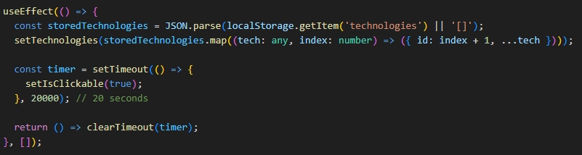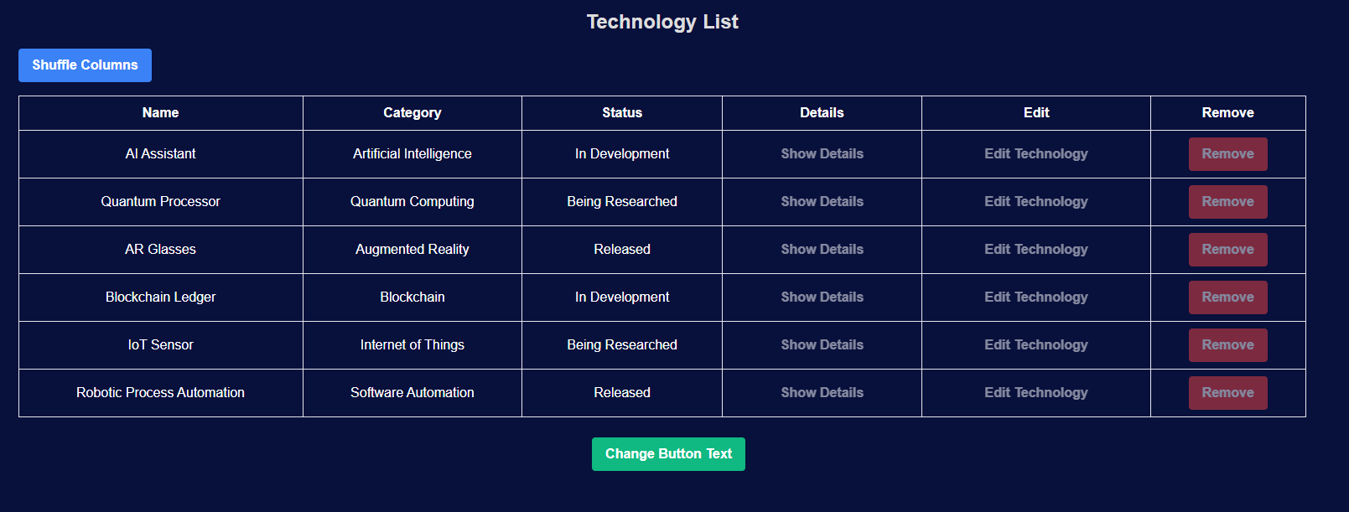Nadat de robot heeft ingelogd en heeft genavigeerd naar de Technology List pagina, ziet de robot het volgende:  
De website is gebouwd om meerdere functionaliteiten te testen. Zo is er in de code verwerkt dat er traag ladende elementen zijn. In dit geval zijn de details, edit & remove knoppen pas klikbaar na 20 seconden. Daarnaast verschijnt de ‘Add New Technology’ button pas na 20 seconden. Dat is geregeld met de volgende stukjes code:  


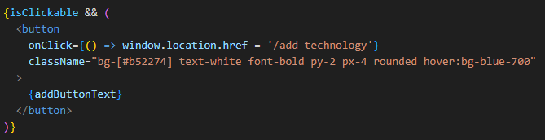

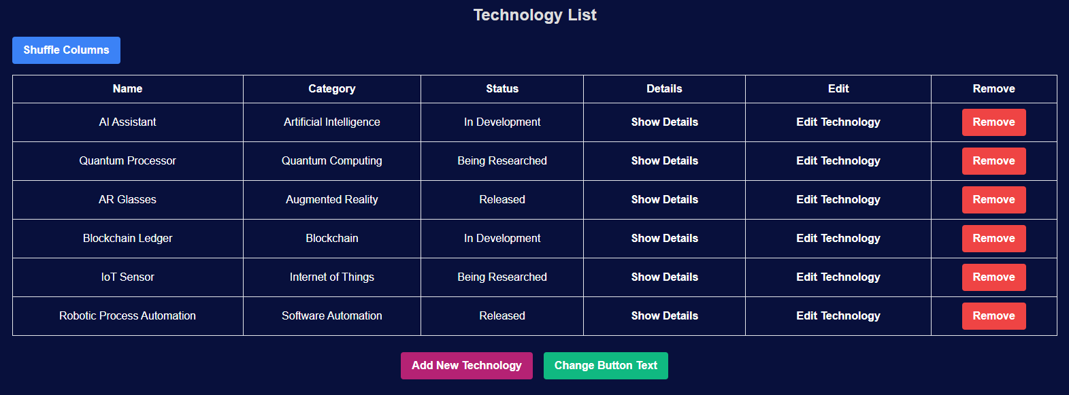Na 20 seconden ziet het scherm er dus als volgt uit:

Om de test uit te voeren is de volgende workflow gebouwd:

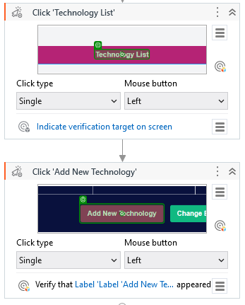

Wanneer de workflow lokaal wordt uitgevoerd komt de volgende error in beeld:  
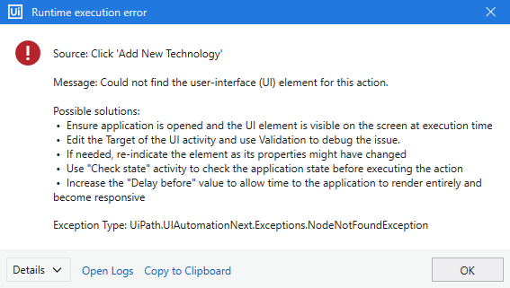

Vervolgens zal de workflow worden geupload naar de Orchestrator om de Healing Agent te testen. De resultaten daarvan zijn als volgt:

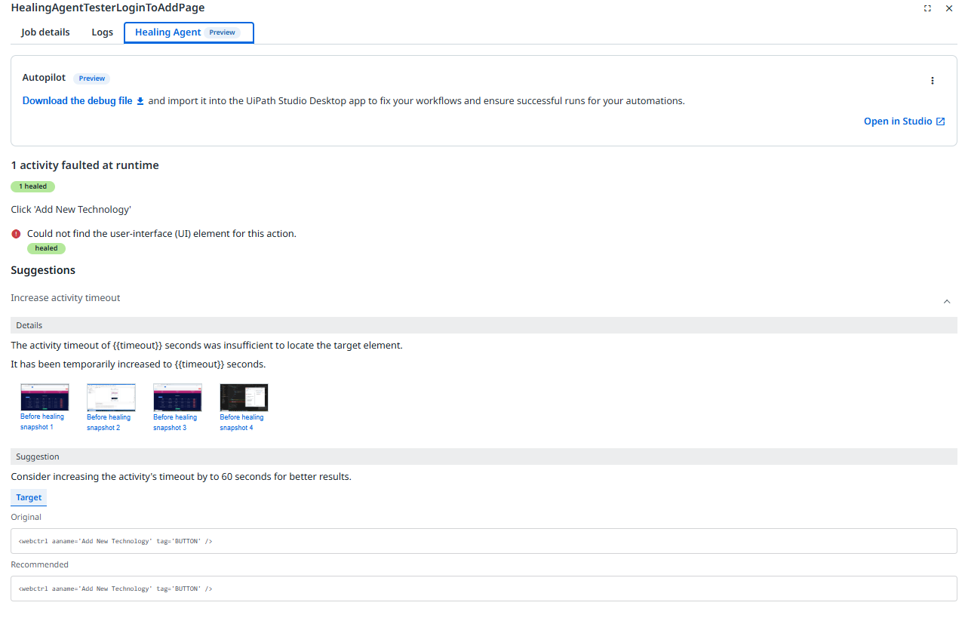

In eerste instantie kon de Healing Agent het niet oplossen. Ik had namelijk eerst gewoon de Add New Technology knop uitgezet, dus hij was wel in het scherm maar je kon er niet op klikken. In de Orchestrator kreeg ik vervolgens de ‘UiNodeDisabledElementException’ error. Dat kon de Healing Agent niet oplossen: (29 seconden)

